# 北京理工大学2022年“筑梦计划”招生简章

来源：未知 编辑：admin 时间：2022-04-14

　　北京理工大学是中国共产党创建的第一所理工科大学，是新中国成立以来国家历批次重点建设的高校，首批进入国家“211工程”和“985工程”，首批进入“世界一流大学”建设高校A类行列，现隶属于工业和信息化部。学校全面贯彻党的教育方针，以立德树人为根本任务，以建设世界一流大学为目标，肩负着培养“胸怀壮志、明德精工、创新包容、时代担当”的领军领导人才和为建设社会主义现代化强国提供创新支撑的重任。

　　根据教育部高校学生司《关于2022年继续做好重点高校招生专项计划实施工作的通知》（教学司〔2022〕3号）精神，为促进教育公平和区域平衡发展，使更多来自农村和贫困地区的优秀学子能享受优质教育资源，2022年北京理工大学继续实施“筑梦计划”专项计划招生。具体内容如下：

**一、招生对象**

　　我校“筑梦计划”主要招收勤奋好学、成绩优良的农村高中理科（选考物理）毕业生。具体实施区域由各省（自治区、直辖市）确定，申请报考考生需同时具备下列三项条件：

　　1.符合2022年统一高考报名条件；

　　2.本人及父亲或母亲或法定监护人的户籍地在实施区域的农村，本人具有当地连续3年以上户籍；

　　3.本人具有户籍所在县高中连续3年学籍并实际就读。

　　考生户籍、学籍资格审核由各省（自治区、直辖市）完成。

**二、招生专业及计划**

　　我校2022年“筑梦计划”招生计划不低于我校年度本科招生总规模的2%，并将根据生源情况适当调整。2022年“筑梦计划”招生专业见附件。在高考改革省份的“筑梦计划”招生专业（类）选考科目要求，与该省份普通批次相关招生专业（类）选考科目要求相同，考生选考科目须符合报考专业（类）选考科目要求。

**三、报名方式**

　　1.报名时间：2022年4月13日至4月25日。

　　2.报名方式：考生登录高校专项计划报名系统（http://gaokao.chsi.com.cn/gxzxbm）报名，并上传报名表（由系统打印，含中学学业成绩、年级排名，且须中学加盖公章，中学校长签字）及其他学习成绩证明材料。无需邮寄书面材料，无需缴纳报名费用。考生提交的所有报名申请材料必须在中学网站和班级详尽公示，且经中学审核和校长签字后方可上传。

**四、选拔程序**

　　1.报名资格审核：考生户籍、学籍资格审核由各省（自治区、直辖市）负责组织，我校将在报名结束后对报名考生相关信息进行复查。

　　2.报名材料初审：我校将根据招生简章要求，对考生报名材料进行初审。

　　3.专家审核：我校将对初审通过的考生进行专家审核，主要考查学生学习成绩、综合素质及自强精神。

　　4.资格认定及公示：我校将根据专家审核结果择优进行资格认定，并于5月底前通过我校本科招生网和教育部阳光高考平台公示资格认定名单。

**五、录取原则及优惠政策**

　　获得资格的考生按生源地省级招办的统一安排和我校要求填报志愿，且须服从专业调剂。高考改革省份考生所填报专业须符合我校高考选考科目要求。我校根据考生高考投档成绩从高到低，结合考生填报的专业志愿，按分省计划进行录取。考生2022年高考投档成绩须不低于考生所在省（区、市）第一批次本科录取控制分数线（对于合并本科批次的省份，第一批次控制分数线按相关省级教育行政部门或招生考试机构确定的相应最低录取控制分数线执行）。如生源不足，本计划不进行征集志愿或降分录取。

**六、监督机制**

　　1.学校在“筑梦计划”实施过程中遵循“公平、公正、公开”和“综合评价、择优录取”的原则，接受社会监督。

　　2.学校纪检监察部门全程监督“筑梦计划”相关工作。

　　3.我校未委托个人或中介组织开展特殊类型考试招生有关工作，不举办任何形式的辅导班。

　　4.考生和所在中学应本着诚信的原则报送相关材料。依照教育部有关文件规定，凡提供虚假个人信息或申请材料的，均认定为在国家教育考试中作弊，我校将取消其“筑梦计划”的报名、考试和录取资格，同时通报有关省份招生考试机构进一步处理。

**七、其它说明**

　　本简章由北京理工大学招生办公室负责解释。考生请注意浏览我校本科招生网，我校将在该网发布相关通知和注意事项。

　　咨询电话：010-68913345，010-68949926

　　咨询时间：工作日09：00-12：00，13：30-17：00

　　监督电话：010-68918032

　　教育部阳光高考平台网址：http://gaokao.chsi.com.cn

　　本科招生网址：https://admission.bit.edu.cn

　　电子邮箱：admission@bit.edu.cn

　　北京理工大学招生办公室

　　2022年4月13日

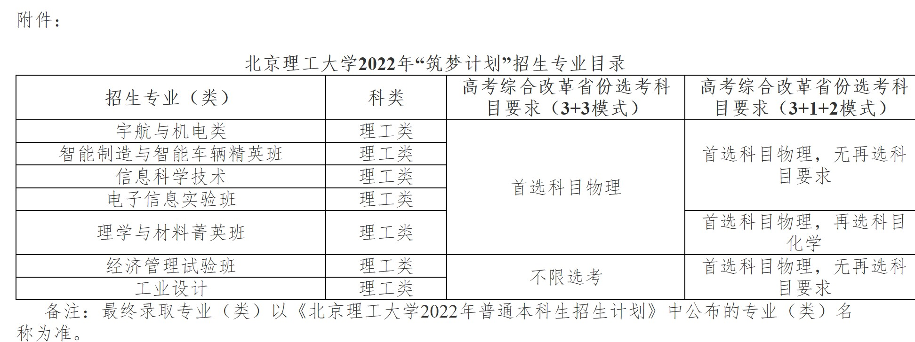

播放

上一篇：[北京航空航天大学2022年“宏志计划”（高校专项计划）招生简章](http://www.gk114.com/a/gxzs/zszc/beijing/2022/0414/22155.html)   
下一篇：[北京工业大学2022年“励学成才计划”招生简章](http://www.gk114.com/a/gxzs/zszc/beijing/2022/0414/22157.html)

相关文章：

* *[*[*北京高校*](http://www.gk114.com/a/gxzs/zszc/beijing/)*]*[北京理工大学2023年外语类保送生招生简章](http://www.gk114.com/a/gxzs/zszc/beijing/2022/1225/23944.html)
* *[*[*北京高校*](http://www.gk114.com/a/gxzs/zszc/beijing/)*]*[北京外国语大学2023年保送生招生简章](http://www.gk114.com/a/gxzs/zszc/beijing/2022/1225/23943.html)
* *[*[*北京高校*](http://www.gk114.com/a/gxzs/zszc/beijing/)*]*[北京第二外国语学院2023年保送生招生简章](http://www.gk114.com/a/gxzs/zszc/beijing/2022/1225/23942.html)
* *[*[*北京高校*](http://www.gk114.com/a/gxzs/zszc/beijing/)*]*[北京语言大学2023年外语类保送生招生简章](http://www.gk114.com/a/gxzs/zszc/beijing/2022/1225/23941.html)
* *[*[*北京高校*](http://www.gk114.com/a/gxzs/zszc/beijing/)*]*[首都师范大学2022年本科招生章程](http://www.gk114.com/a/gxzs/zszc/beijing/2022/0604/22654.html)
* *[*[*北京高校*](http://www.gk114.com/a/gxzs/zszc/beijing/)*]*[北京经济管理职业学院2022年招生章程](http://www.gk114.com/a/gxzs/zszc/beijing/2022/0526/22543.html)
* *[*[*北京高校*](http://www.gk114.com/a/gxzs/zszc/beijing/)*]*[北京体育职业学院2022年招生章程](http://www.gk114.com/a/gxzs/zszc/beijing/2022/0526/22542.html)
* *[*[*北京高校*](http://www.gk114.com/a/gxzs/zszc/beijing/)*]*[北京艺术传媒职业学院 2022年招生章程](http://www.gk114.com/a/gxzs/zszc/beijing/2022/0526/22541.html)
* *[*[*北京高校*](http://www.gk114.com/a/gxzs/zszc/beijing/)*]*[北京社会管理职业学院(民政部培训中心)2022年招生章程](http://www.gk114.com/a/gxzs/zszc/beijing/2022/0526/22540.html)
* *[*[*北京高校*](http://www.gk114.com/a/gxzs/zszc/beijing/)*]*[北京劳动保障职业学院2022年招生章程](http://www.gk114.com/a/gxzs/zszc/beijing/2022/0526/22538.html)

相关推荐：

* *[*[*北京高校*](http://www.gk114.com/a/gxzs/zszc/beijing/)*]*[北京物资学院2021年全日制本科生招生章程](http://www.gk114.com/a/gxzs/zszc/beijing/2021/0616/19945.html)
* *[*[*北京高校*](http://www.gk114.com/a/gxzs/zszc/beijing/)*]*[首都师范大学2021年本科招生章程](http://www.gk114.com/a/gxzs/zszc/beijing/2021/0614/19926.html)
* *[*[*北京高校*](http://www.gk114.com/a/gxzs/zszc/beijing/)*]*[首都医科大学本科、高职(专科)2021年招生章程](http://www.gk114.com/a/gxzs/zszc/beijing/2021/0519/19651.html)
* *[*[*北京高校*](http://www.gk114.com/a/gxzs/zszc/beijing/)*]*[首都师范大学美术学院2021年本科招生简章](http://www.gk114.com/a/gxzs/zszc/beijing/2021/0517/19628.html)
* *[*[*北京高校*](http://www.gk114.com/a/gxzs/zszc/beijing/)*]*[北京物资学院2018年全日制本科生招生章程](http://www.gk114.com/a/gxzs/zszc/beijing/2019/0221/6366.html)
* *[*[*北京高校*](http://www.gk114.com/a/gxzs/zszc/beijing/)*]*[北京戏曲艺术职业学院2018年招生章程](http://www.gk114.com/a/gxzs/zszc/beijing/2019/0221/6367.html)
* *[*[*北京高校*](http://www.gk114.com/a/gxzs/zszc/beijing/)*]*[首都师范大学2018年本科招生章程](http://www.gk114.com/a/gxzs/zszc/beijing/2019/0221/6362.html)